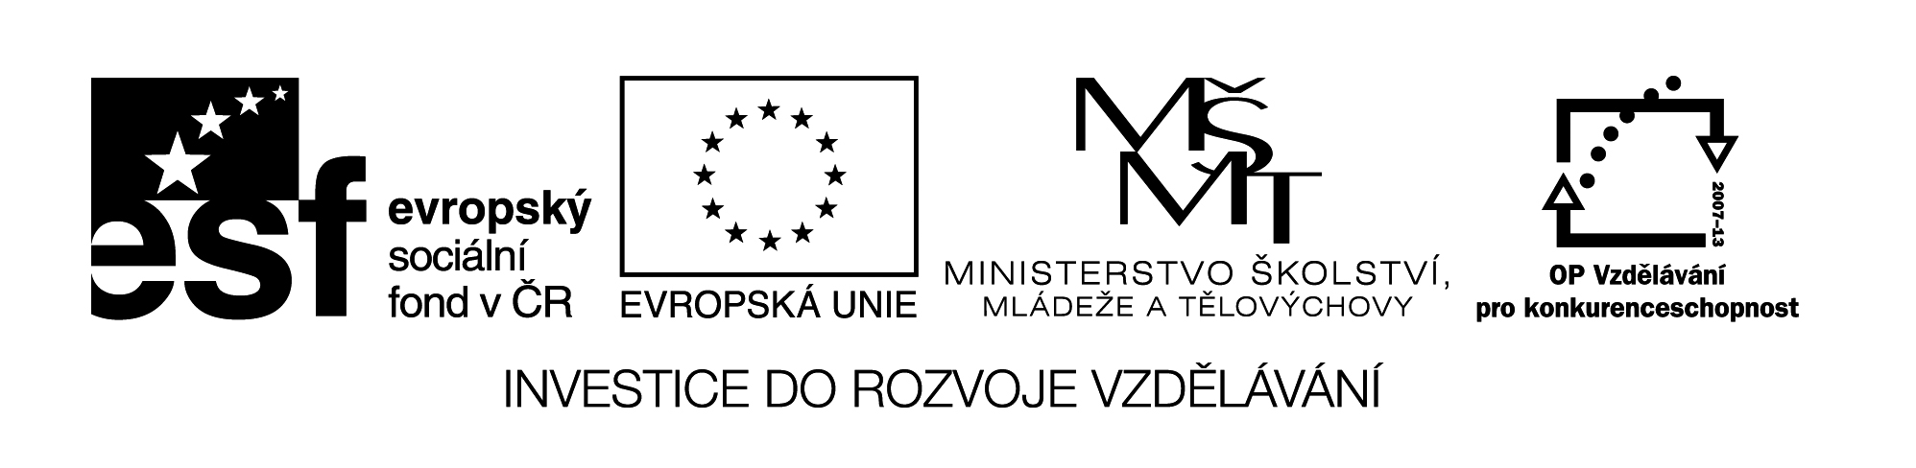
Název školy: Střední průmyslová škola, Ostrava - Vítkovice, příspěvková organizace
Autor: PaedDr. Hana Mikolajková
Datum:23. 06. 2012
Název: VY_32_INOVACE_8.3.9
Číslo projektu: CZ.1.07/1.5.00/34.0125
Téma: Arbeit und Beruf -test
Anotace: "DUM; Test slouží k ověření znalostí studentů probrané slovní zásoby. „

Arbeit und Beruf-TEST
- Übersetzen Sie diese Wörter!

- prodavačka: ____________________________
- zubař: ___________________________
- kadeřnice: ______________________________
- průvodkyně: __________________________
- zpěvačka: ________________________
- číšnice: ___________________________
- učitel: ___________________________
- učitelka v mateřské školce: __________________
- makléř: ____________________________
- kuchař: _________________________

………….../10 b.

- Was machen die Leute in diesen Berufen? (Schreib mindestens 3 Sätze)

- Lehrer:

- Verkäufer:

- Buchhalter: ……………. / 9 b .

Arbeit und Beruf - pokračování - 2.list

C 1. Schreib es auf Deutsch und antworte! Napiš to německy a odpověz (C 2.)!

- Jaké bylo Vaše vysněné povolání, když jste byl/a dítě? ………………………………………………………………………………………………………………………………………………….
- Jak podle Vašeho názoru vypadá ideální práce?
………………………………………………………………………………………………………………………………………………….
- Chcete jít po maturitě studovat, nebo raději do práce? Proč? …………………………………………………………………………………………………………………………………………………
- Jakou práci byste nikdy nedělali? Proč? …………………………………………………………………………………………………………………………………………………

..…......... / 4 b.

C 2.

- ………………………………………………………………………………………………………………………………………………………………………………………………………………………………………………………………………………………………………………………………………………………………………………………………………………………………………………………
- ………………………………………………………………………………………………………………………………………………………………………………………………………………………………………………………………………………………………………………………………………………………………………………………………………………………………………………………
- ………………………………………………………………………………………………………………………………………………………………………………………………………………………………………………………………………………………………………………………………………………………………………………………………………………………………………………………
- ………………………………………………………………………………………………………………………………………………………………………………………………………………………………………………………………………………………………………………………………………………………………………………………………………………………………………………………

..…......... /8 b.

poznámka: testové úlohy a cvičení jsou autorsky vytvořené jako výukový materiál

